 

**İNÖNÜ ÜNİVERSİTESİ MÜHENDİSLİK FAKÜLTESİ**

**BİLGİSAYAR MÜHENDİSLİĞİ BÖLÜMÜ**

**NESNE TABANLI PROGRAMLAMA DERSİ**

**UYGULAMALI FİNAL SINAVI RAPORU**

**PROJE ADI:YEMEK TARİFİ**

|  |  |  |  |
| --- | --- | --- | --- |
| **Proje Ekibi Ad Soyad** | **Okul No** | **Sınıf/Şube** | **İmza** |
| **SİNEM GÜLER** | **02185076045** | **2.SINIF İÖ** |  |
| **GİZEM DELİCE** | **02175076061** | **2.SINIF İÖ** |  |

**Ders Sorumlusu**

Dr. Öğr. Üy. A. Fatih KOCAMAZ

**Ders Araştırma Gör.**

Arş. Gör. Oğuz ŞEN

**MALATYA 2020**

Contents

1- PROJE TANIMI: 1

2- PROJE ARAYÜZÜ: 2

2.1- Arayüz Görseli: 2

2.2- FXML Olay Fonksiyonları: 2

3- SINIF HİYERARŞİSİ ve UML DİYAGRAMLARI: 3

3.1- UML Diyagramı: 3

3.2- UML Sınıf ve Metotlarının Açıklanması: 3

# PROJE TANIMI:

Projemizin konusu Yemek Tarifi Otomasyon sistemidir. Projemizin tasarım amacı yemek tarifi bilgi giriş çıkışı yapmaktır. Projemiz Çorba Tarifleri , Pizza Tarifleri, Sebze Yemekleri, Etli Yemekler bilgilerini tutmaktadır. Bunun yanı sıra Malzeme , Sıvı Malzeme , Katı Malzeme , Ölçü Birim , Yemek, Tarif, IDatabase, Test Sınıfı sınıfları bulunmaktadır.

Çorba Tarifleri ekleme , düzenleme, görüntüleme, arama ve silme bulunmaktadır.

Pizza Tarifleri ekleme , düzenleme, görüntüleme, arama ve silme bulunmaktadır.

Etli Yemekler ekleme , düzenleme, görüntüleme , arama ve silme bulunmaktadır.

Sebzeli Yemekler ekleme , düzenleme, görüntüleme, arama ve silme bulunmaktadır.

Projemizde application klasörü bulunmaktadır. Bu klasörün içinde bütün sınıflarımız, arayüzde kullandığımız fotoğraflar ve fxml sınıfları bulunmaktadır. Projede ekleme yaptığımız tarifler dosyalar klasörü içinde yer almaktadır. Dosya işlemleri burada gerçekleşir.

# PROJE ARAYÜZÜ:

**MAİN FXML - ANASAYFA**

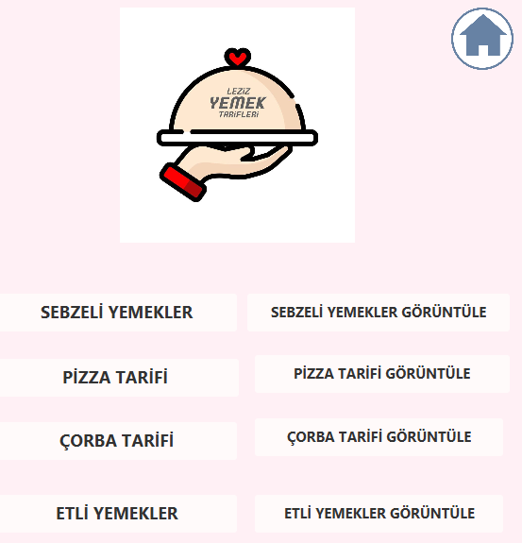

Main Fxml – Anasayfa arayüzümüz projemiz çalıştırıldığında bu şekilde görünmektedir. Arayüzümüzde 8 tane butonumuz bulunmaktadır. Sebzeli Yemekler butonuna tıklandığında sebzeli yemeklere ait bilgiler, tarif adı , tarif detayı, yemek çeşidi ve malzeme listesi bilgileri girilmesi istenir ve ekle butonuna tıklandığında bilgiler tabloya eklenir. Tabloya eklenen bilgiler Sebzeli Yemekler Görüntüle butonuna tıklandığında ekrana gelmektedir. Tablodaki bilgiler istenilen şekilde düzenlenebilir veya silinebilir. İstenilen tarif adı arama butonuna girilerek tarif aranır. Burdaki tüm işlemler Pizza Tarifi, Çorba Tarifi ve Etli Yemekler butonları içinde geçerlidir.

# 2.1- Arayüz Görseli:

1) Sebzeli Yemekler Ekle

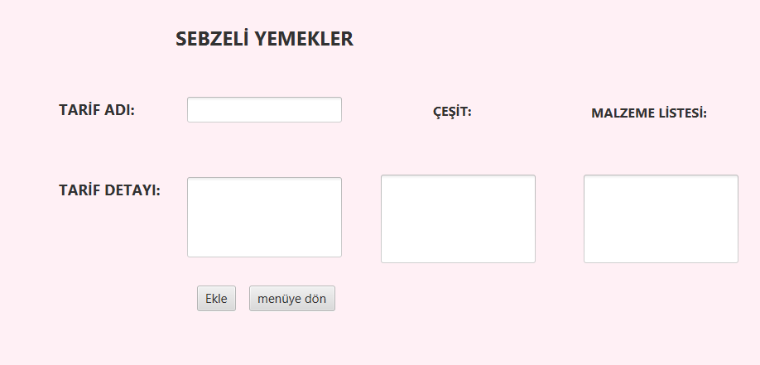

Arayüzdeki Sebzeli Yemekler butonuna tıklandığında ekrana bu pencere gelmektedir. Burada Tarif adı, tarif detayı, çeşit ve malzeme listesi labelı bulunmaktadır. Ve bunlara ait text fieldlar bulunmaktadır.Arayüz ekranımızda ekle ve menüye dön butonumuz bulunmaktadır. Buraya girilen bilgiler ekle butonuna basıldığında tabloya eklenir. Menüye dön butonuna basıldığında main fxml- anasayfa penceresine yönlendirme yapılır.

2) Sebzeli Yemekler Görüntüle

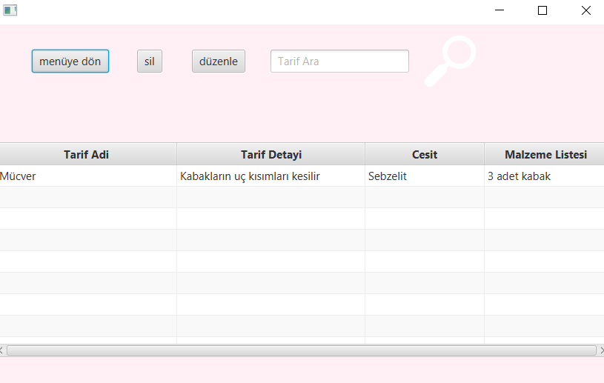

Sebzeli yemekler görüntüle butonuna tıklandığında eklediğimiz bilgiler tabloda bulunur. Bu arayüzümüzde 3 adet butonumuz, 1 adet tableview, 1 adet textfieldımız, 1 adet fotoğrafımız bulunmaktadır. Eklenen bilgiler tabloda bulunur. Düzenlenecek bilgiler seçilerek düzenle butonundan düzenlenir. Seçilen bilgiyi silmek için sil butonumuz bulunmaktadır. Tarif ara kısımından istenilen tarifler aranabilir. Menüye dönmek için ise menüye dön butonumuz bulunmaktadır.

3) Sebzeli Yemekler Düzenle

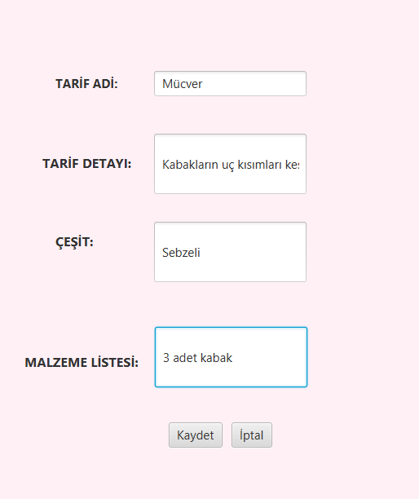

Sebzeli yemekler düzenle arayüzümüzde tarif adı, tarif detayı, çeşit, malzeme listesi bilgileri bulunmaktadır. Burada 3 adet label, 3 adet textfield, 1 adet kaydet butonu ,1 adet iptal butonu bulunmaktadır. İstenilen bilgiler değiştirilerek kaydedilebilir veya iptal edilebilir.

4) Pizza Tarifi Ekle

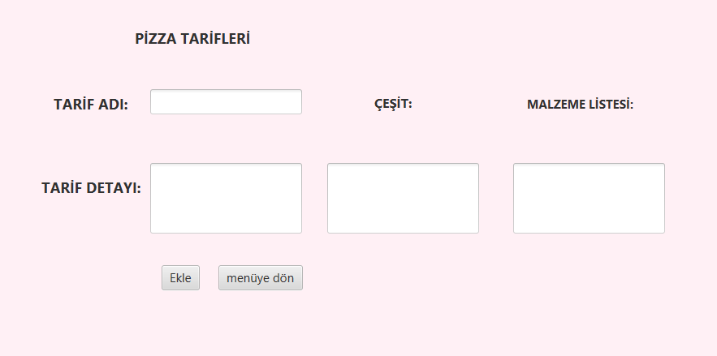

Arayüzdeki Pizza Tarifi butonuna tıklandığında ekrana bu pencere gelmektedir. Burada Tarif adı, tarif detayı, çeşit ve malzeme listesi labelı bulunmaktadır. Ve bunlara ait text fieldlar bulunmaktadır.Arayüz ekranımızda ekle ve menüye dön butonumuz bulunmaktadır. Buraya girilen bilgiler ekle butonuna basıldığında tabloya eklenir. Menüye dön butonuna basıldığında main fxml- anasayfa penceresine yönlendirme yapılır.

5)Pizza Tarifi Görüntüle

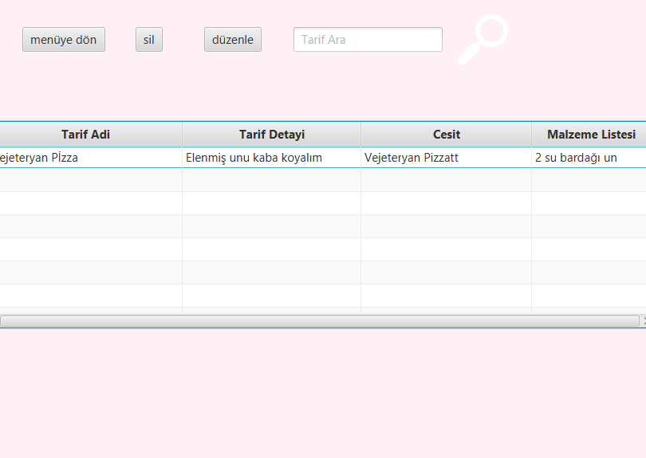

Pizza tarifi görüntüle butonuna tıklandığında eklediğimiz bilgiler tabloda bulunur. Bu arayüzümüzde 3 adet butonumuz, 1 adet tableview, 1 adet textfieldımız, 1 adet fotoğrafımız bulunmaktadır. Eklenen bilgiler tabloda bulunur. Düzenlenecek bilgiler seçilerek düzenle butonundan düzenlenir. Seçilen bilgiyi silmek için sil butonumuz bulunmaktadır. Tarif ara kısımından istenilen tarifler aranabilir. Menüye dönmek için ise menüye dön butonumuz bulunmaktadır.

6)Pizza Tarifi Düzenle

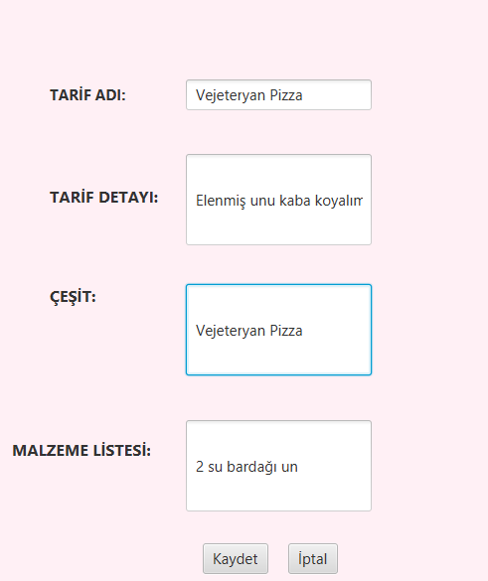

Pizza tarifi düzenle arayüzümüzde tarif adı, tarif detayı, çeşit, malzeme listesi bilgileri bulunmaktadır. Burada 3 adet label, 3 adet textfield, 1 adet kaydet butonu ,1 adet iptal butonu bulunmaktadır. İstenilen bilgiler değiştirilerek kaydedilebilir veya iptal edilebilir.

7) Çorba Tarifi Ekle

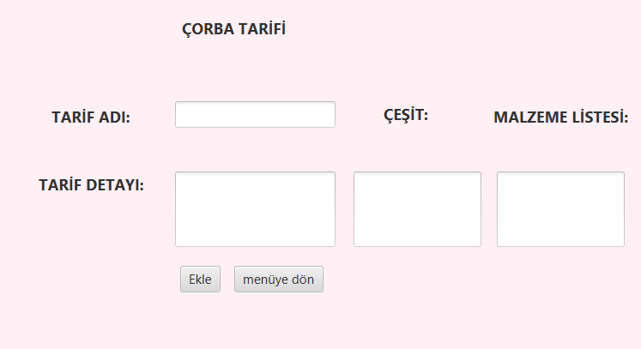

Arayüzdeki Pizza Tarifi butonuna tıklandığında ekrana bu pencere gelmektedir. Burada Tarif adı, tarif detayı, çeşit ve malzeme listesi labelı bulunmaktadır. Ve bunlara ait text fieldlar bulunmaktadır.Arayüz ekranımızda ekle ve menüye dön butonumuz bulunmaktadır. Buraya girilen bilgiler ekle butonuna basıldığında tabloya eklenir. Menüye dön butonuna basıldığında main fxml- anasayfa penceresine yönlendirme yapılır.

8) Çorba Tarifi Görüntüle

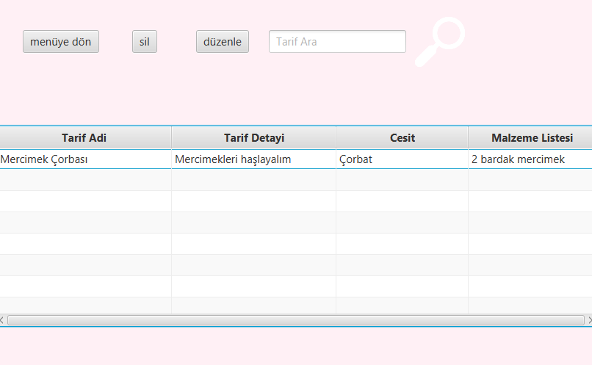

Çorba Tarifi görüntüle butonuna tıklandığında eklediğimiz bilgiler tabloda bulunur. Bu arayüzümüzde 3 adet butonumuz, 1 adet tableview, 1 adet textfieldımız, 1 adet fotoğrafımız bulunmaktadır. Eklenen bilgiler tabloda bulunur. Düzenlenecek bilgiler seçilerek düzenle butonundan düzenlenir. Seçilen bilgiyi silmek için sil butonumuz bulunmaktadır. Tarif ara kısımından istenilen tarifler aranabilir. Menüye dönmek için ise menüye dön butonumuz bulunmaktadır.

9) Çorba Tarifi Düzenle

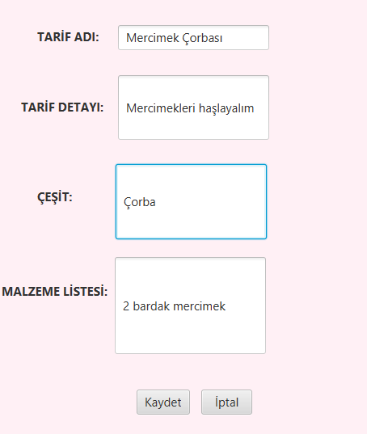

Çorba tarifi düzenle arayüzümüzde tarif adı, tarif detayı, çeşit, malzeme listesi bilgileri bulunmaktadır. Burada 3 adet label, 3 adet textfield, 1 adet kaydet butonu ,1 adet iptal butonu bulunmaktadır. İstenilen bilgiler değiştirilerek kaydedilebilir veya iptal edilebilir.

10) Etli Yemekler Ekle

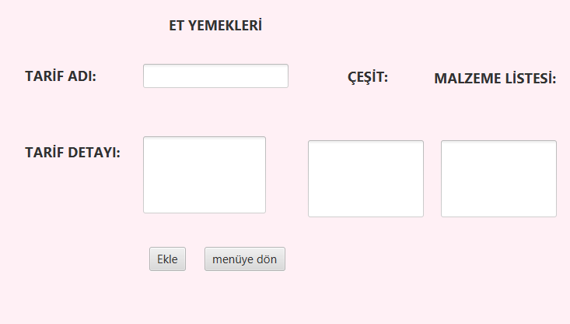

Arayüzdeki Çorba Tarifi butonuna tıklandığında ekrana bu pencere gelmektedir. Burada Tarif adı, tarif detayı, çeşit ve malzeme listesi labelı bulunmaktadır. Ve bunlara ait text fieldlar bulunmaktadır.Arayüz ekranımızda ekle ve menüye dön butonumuz bulunmaktadır. Buraya girilen bilgiler ekle butonuna basıldığında tabloya eklenir. Menüye dön butonuna basıldığında main fxml- anasayfa penceresine yönlendirme yapılır.

11) Etli Yemekler Görüntüle

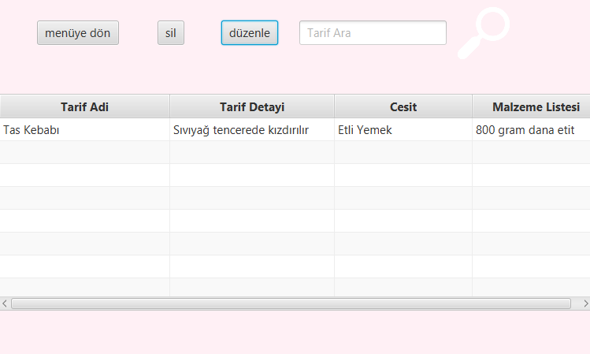

Etli Yemekler görüntüle butonuna tıklandığında eklediğimiz bilgiler tabloda bulunur. Bu arayüzümüzde 3 adet butonumuz, 1 adet tableview, 1 adet textfieldımız, 1 adet fotoğrafımız bulunmaktadır. Eklenen bilgiler tabloda bulunur. Düzenlenecek bilgiler seçilerek düzenle butonundan düzenlenir. Seçilen bilgiyi silmek için sil butonumuz bulunmaktadır. Tarif ara kısımından istenilen tarifler aranabilir. Menüye dönmek için ise menüye dön butonumuz bulunmaktadır.

12) Etli Yemekler Düzenle

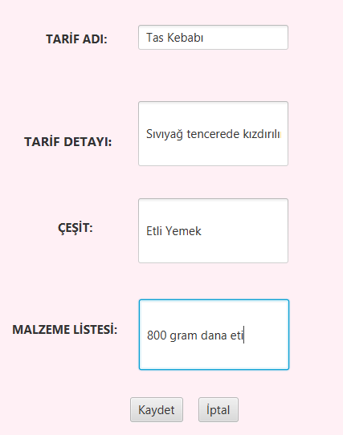

Etli Yemekler düzenle arayüzümüzde tarif adı, tarif detayı, çeşit, malzeme listesi bilgileri bulunmaktadır. Burada 3 adet label, 3 adet textfield, 1 adet kaydet butonu ,1 adet iptal butonu bulunmaktadır. İstenilen bilgiler değiştirilerek kaydedilebilir veya iptal edilebilir.

# 2.2- FXML Olay Fonksiyonları:

1) Main Controller

sebzeliyemekler metodu arayüzdeki SebzeliYemekler.fxml ‘i çağırır.

pizzatarifi metodu arayüzdeki PizzaTarifi.fxml ‘i çağırır.

corbatarifi metodu arayüzdeki CorbaTarifi.fxml ‘i çağırır.

etliyemekler metodu arayüzdeki EtliYemekler.fxml ‘i çağırır.

sebzeliyemeklerGoruntule metodu arayüzdeki SebzeliYemeklerGoruntule.fxml ‘i çağırır.

pizzatarifiGoruntule metodu arayüzdeki PizzaTarifiGoruntule.fxml ‘i çağırır.

corbatarifiGoruntule metodu arayüzdeki CorbaTarifiGoruntule.fxml ‘i çağırır.

etliyemekler metodu arayüzdeki EtliYemeklerGoruntule.fxml ‘i çağırır.

2) Çorba Tarifi Controller

ekle metodu textfieldlarda yer alan bilgiyi tabloya ekler. Eklenen bilgi dosya işlemleriyle dosyaya yazılır.

menuyeDon metodu main.fxml ‘i çağırır.

initialize fonksiyonu ilk çalışan metottur.

3) Çorba Tarifi Düzenle

setCorbaList metodu çorba listesini controllera getirir.

degerGetir metodu çorba listesindeki tüm bilgileri ekrana getirir.

initialize fonksiyonu ilk çalışan metottur.

btnDuzenleIptal metodu düzenlenecek bilgilerin düzenlemeden ekrandan çıkış yapılmasını sağlar.

btnDuzenleKaydet düzenlenecek bilgilerin değiştirelerek kaydedilmesini sağlar.

kapat metodu çorba tarifi fxml ‘in kapatılmasını sağlar.

4) Çorba Tarifi Görüntüle

menuyeDon metodu main.fxml’i çağırır.

getCorbaTarifiFromFile metodu dosyadan çorba tarifi bilgilerini getirir ve ekranda gösterilmesini sağlar.

initialize fonksiyonu çorba tarifi listesinin bulunduğu tablodaki bilgileri getirir.

corbaSil metodu dosyada bulun çorba tarifi bilgilerinin silinmesini sağlar.

corbaDuzenle metodu seçilen bilgilerin düzenlenmesini sağlar ve çorba tarifi düzenle fxml’i çağırır.

5) Sebzeli Yemekler Controller

ekle metodu textfieldlarda yer alan bilgiyi tabloya ekler. Eklenen bilgi dosya işlemleriyle dosyaya yazılır.

menuyeDon metodu main.fxml ‘i çağırır.

initialize fonksiyonu ilk çalışan metottur.

6) Sebzeli Yemekler Düzenle

setSebzeList metodu sebzeli yemekler listesini controllera getirir.

degerGetir metodu sebzeli yemekler listesindeki tüm bilgileri ekrana getirir.

initialize fonksiyonu ilk çalışan metottur.

btnDuzenleIptal metodu düzenlenecek bilgilerin düzenlemeden ekrandan çıkış yapılmasını sağlar.

btnDuzenleKaydet düzenlenecek bilgilerin değiştirelerek kaydedilmesini sağlar.

kapat metodu sebzeli yemekler fxml ‘in kapatılmasını sağlar.

7) Sebzeli Yemekler Görüntüle

menuyeDon metodu main.fxml’i çağırır.

getSebzeliYemeklerFromFile metodu dosyadan sebzeli yemekler bilgilerini getirir ve ekranda gösterilmesini sağlar.

initialize fonksiyonu sebzeli yemekler listesinin bulunduğu tablodaki bilgileri getirir.

sebzeSil metodu dosyada bulun sebzeli yemekler bilgilerinin silinmesini sağlar.

sebzeDuzenle metodu seçilen bilgilerin düzenlenmesini sağlar ve sebzeli yemekler düzenle fxml’i çağırır

8) Pizza Tarifi Controller

ekle metodu textfieldlarda yer alan bilgiyi tabloya ekler. Eklenen bilgi dosya işlemleriyle dosyaya yazılır.

menuyeDon metodu main.fxml ‘i çağırır.

initialize fonksiyonu ilk çalışan metottur.

9) PizzaTarifi Düzenle

setPizzaList metodu pizza tarifi listesini controllera getirir.

degerGetir metodu pizza tarifi listesindeki tüm bilgileri ekrana getirir.

initialize fonksiyonu ilk çalışan metottur.

btnDuzenleIptal metodu düzenlenecek bilgilerin düzenlemeden ekrandan çıkış yapılmasını sağlar.

btnDuzenleKaydet düzenlenecek bilgilerin değiştirelerek kaydedilmesini sağlar.

kapat metodu pizza tarifi fxml ‘in kapatılmasını sağlar.

10) Pizza Tarifi Görüntüle

menuyeDon metodu main.fxml’i çağırır.

getPizzaTarifiFromFile metodu dosyadan pizza tarifi bilgilerini getirir ve ekranda gösterilmesini sağlar.

initialize fonksiyonu pizza tarifi listesinin bulunduğu tablodaki bilgileri getirir.

pizzaSil metodu dosyada bulun pizza tarifi bilgilerinin silinmesini sağlar.

pizzaDuzenle metodu seçilen bilgilerin düzenlenmesini sağlar ve pizza tarifi düzenle fxml’i çağırır

11) Etli Yemekler Controller

ekle metodu textfieldlarda yer alan bilgiyi tabloya ekler. Eklenen bilgi dosya işlemleriyle dosyaya yazılır.

menuyeDon metodu main.fxml ‘i çağırır.

initialize fonksiyonu ilk çalışan metottur.

12) Etli Yemekler Düzenle

setEtList metodu etli yemekler listesini controllera getirir.

degerGetir metodu etli yemekler listesindeki tüm bilgileri ekrana getirir.

initialize fonksiyonu ilk çalışan metottur.

btnDuzenleIptal metodu düzenlenecek bilgilerin düzenlemeden ekrandan çıkış yapılmasını sağlar.

btnDuzenleKaydet düzenlenecek bilgilerin değiştirelerek kaydedilmesini sağlar.

kapat metodu etli yemekler fxml ‘in kapatılmasını sağlar.

13) Etli Yemekler Görüntüle

menuyeDon metodu main.fxml’i çağırır.

getEtliYemeklerFromFile metodu dosyadan etli yemekler bilgilerini getirir ve ekranda gösterilmesini sağlar.

initialize fonksiyonu etli yemekler listesinin bulunduğu tablodaki bilgileri getirir.

etSil metodu dosyada bulun etli yemekler bilgilerinin silinmesini sağlar.

etDuzenle metodu seçilen bilgilerin düzenlenmesini sağlar ve etli yemekler düzenle fxml’i çağırır

# SINIF HİYERARŞİSİ ve UML DİYAGRAMLARI:

Çorba tarifi sınıfı yemek sınıfından kalıtım almıştır. Çorba tarifi sınıfına ait bilgiler bulunmaktadır.

Çorba Tarifi Controller sınıfı girilen çorba tarifi bilgilerinin listeye eklenmesini ve menüye dönülmesini sağlayan sınıftır.

Çorba Tarifi Düzenle sınıfı girilen bilgilerin düzenlenmesini sağlar. Değiştirilecek bilgilerin kaydedildiği veya iptal edilmesini sağlayan sınıftır.

Çorba Tarifi Görüntüle sınıfı çorba tarifinin görüntülendiği, düzenleme, silme , arama ve menüye dönme işlemlerinin yapıldığı sınıftır.

Sebzeli Yemekler sınıfı yemek sınıfından kalıtım almıştır. Sebzeli yemekler sınıfına ait bilgiler bulunmaktadır.

Sebzeli Yemekler Controller sınıfı girilen sebzeli yemekler bilgilerinin listeye eklenmesini ve menüye dönülmesini sağlayan sınıftır.

Sebzeli Yemekler Düzenle sınıfı girilen bilgilerin düzenlenmesini sağlar. Değiştirilecek bilgilerin kaydedildiği veya iptal edilmesini sağlayan sınıftır.

Sebzeli Yemekler Görüntüle sınıfı sebze yemeklerinin görüntülendiği, düzenleme, silme , arama ve menüye dönme işlemlerinin yapıldığı sınıftır.

Pizza Tarifi sınıfı yemek sınıfından kalıtım almıştır. Pizza tarifi sınıfına ait bilgiler bulunmaktadır.

PizzaTarifi Controller sınıfı girilen pizza tarifi bilgilerinin listeye eklenmesini ve menüye dönülmesini sağlayan sınıftır.

PizzaTarifi Düzenle sınıfı girilen bilgilerin düzenlenmesini sağlar. Değiştirilecek bilgilerin kaydedildiği veya iptal edilmesini sağlayan sınıftır.

Pizza Tarifi Görüntüle sınıfı pizza tarifinin görüntülendiği, düzenleme, silme , arama ve menüye dönme işlemlerinin yapıldığı sınıftır.

Etli Yemekler sınıfı yemek sınıfından kalıtım almıştır. Etli Yemekler sınıfına ait bilgiler bulunmaktadır.

Etli Yemekler Controller sınıfı girilen etli yemekler bilgilerinin listeye eklenmesini ve menüye dönülmesini sağlayan sınıftır.

Etli Yemekler Düzenle sınıfı girilen bilgilerin düzenlenmesini sağlar. Değiştirilecek bilgilerin kaydedildiği veya iptal edilmesini sağlayan sınıftır.

Etli Yemekler Görüntüle sınıfı etli yemeklerin görüntülendiği, düzenleme, silme , arama ve menüye dönme işlemlerinin yapıldığı sınıftır.

Main sınıfı pencerelerin açılmasını sağlar.

Main Controller sınıfı arayüzle bağlantının kurulduğu sınıftır.

IDatabase interface sınıftır.

Dosya İşlemleri sınıfı dosyadan bilgi yazılmasını ve okunmasını sağlayan sınıftır.

Malzeme sınıfı malzeme sınıfının bilgilerini içerir.

Sıvı malzeme sınıfı malzeme sınıfından kalıtım alır.

Katı malzeme sınıfı malzeme sınıfından kalıtım alır.

Ölçü birim sınıfı ölçü birim bilgilerini içerir.

Tarif sınıfı tarif bilgilerini içerir.

Test sınıfı malzeme sınıfın interface ile test edildiği sınıftır.

Yemek sınıfı abstract sınıftır. Yemek sınıfının bilgilerini içerir.

# 3.1- UML Diyagramı:

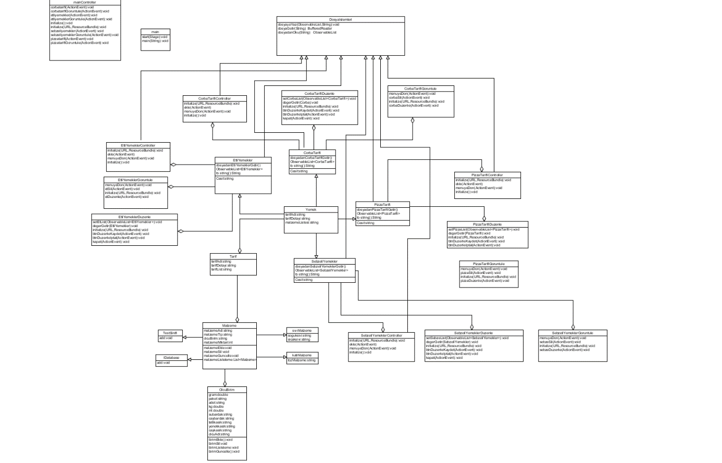

# 3.2- UML Sınıf ve Metotlarının Açıklanması:

1)Main Controller: Arayüzler arasında bağlantıyı sağlar

- corbatarifi: CorbaTarifi.fxml’ i çağırır.

-corbatarifiGoruntule: CorbaTarifiGoruntule.fxml ‘ i çağırır.

-etliyemekler: EtliYemekler.fxml’i çağırır.

-etliyemeklerGoruntule: EtliYemeklerGoruntule.fxml’i çağırır.

-pizzatarifi: PizzaTarifi.fxml’i çağırır.

-pizzatarifiGoruntule: PizzaTarifiGoruntule.fxml’i çağırır.

-sebzeliyemekler: SebzeliYemekler.fxml’i çağırır.

-sebzeliyemeklerGoruntule: SebzeliYemeklerGoruntule.fxml’i çağırır.

2)Main Sınıfı: Pencerelerin açılmasını sağlar.

start: Kodların çalıştırılmasını sağlar.

3) Dosya İşlemleri : Dosyadan bilgi yazılmasını ve okunmasını sağlayan sınıftır.

-dosyayaYaz: Bilgilerin dosyaya yazılmasını sağlar.

-dosyadanOku : Bilgilerin dosyadan okunmasını sağlar.

-dosyadanGetir: Bilgilerin getirilmesini sağlar.

4) Çorba Tarifi: Çorba tarifinin olduğu sınıftır

-dosyadanCorbaTarifiGetir: Dosyadan çorba tarifi getirir.

-toString: Anlamlı şekilde yazılmasını sağlar

5) Çorba Tarifi Controller: Çorba tarifinin bilgilerini içerir.

-initalize metodu ilk çalışan metotdur.

-ekle: ekleme işlemin yapıldığı yerdir.

-menuyeDon: Anasayfaya dönüş yapan metotdur.

6) Çorba Tarifi Düzenle: Bilgilerin düzenlendiği sınıftır.

-setCorbaList metodu çorba listesini controllera getirir.

-degerGetir metodu çorba listesindeki tüm bilgileri ekrana getirir.

-initialize fonksiyonu ilk çalışan metottur.

-btnDuzenleIptal metodu düzenlenecek bilgilerin düzenlemeden ekrandan çıkış yapılmasını sağlar.

-btnDuzenleKaydet düzenlenecek bilgilerin değiştirelerek kaydedilmesini sağlar.

-kapat metodu çorba tarifi fxml ‘in kapatılmasını sağlar.

7) Çorba Tarifi Görüntüle: Bilgilerin görüntülendiği sınıftır.

-menuyeDon metodu main.fxml’i çağırır.

-initialize fonksiyonu çorba tarifi listesinin bulunduğu tablodaki bilgileri getirir.

-corbaSil metodu dosyada bulun çorba tarifi bilgilerinin silinmesini sağlar.

-corbaDuzenle metodu seçilen bilgilerin düzenlenmesini sağlar ve çorba tarifi düzenle fxml’i çağırır.

8) Sebzeli Yemekler: Sebzeli Yemekler: Sebzeli yemeklere ait bilgileri içerir.

-dosyadanSebzeliYemeklerGetir: Dosyadan sebzeli yemekler getirir.

-toString: Anlamlı şekilde yazılmasını sağlar

9) Sebzeli Yemekler Controller: Sebzeli Yemekler bilgilerini içerir.

-initalize metodu ilk çalışan metotdur.

-ekle: ekleme işlemin yapıldığı yerdir.

-menuyeDon: Anasayfaya dönüş yapan metotdur.

10) Sebzeli Yemekler Düzenle: Bilgilerin düzenlendiği sınıftır.

-setSebzeList metodu sebzeli yemekler listesini controllera getirir.

-degerGetir metodu sebzeli yemekler listesindeki tüm bilgileri ekrana getirir.

-initialize fonksiyonu ilk çalışan metottur.

-btnDuzenleIptal metodu düzenlenecek bilgilerin düzenlemeden ekrandan çıkış yapılmasını sağlar.

-btnDuzenleKaydet düzenlenecek bilgilerin değiştirelerek kaydedilmesini sağlar.

-kapat metodu sebzeli yemekler fxml ‘in kapatılmasını sağlar.

11)Sebzeli Yemekler Görüntüle:

-menuyeDon metodu main.fxml’i çağırır.

-initialize fonksiyonu sebzeli yemekler listesinin bulunduğu tablodaki bilgileri getirir.

-sebzeSil metodu dosyada bulun sebzeli yemekler bilgilerinin silinmesini sağlar.

-sebzeDuzenle metodu seçilen bilgilerin düzenlenmesini sağlar ve sebzeli yemekler düzenle fxml’i çağırır

12) Etli Yemekler: Etli yemekler bilgilerini içerir.

-dosyadanEtliYemeklerGetir: Dosyadan etli yemekler getirir.

-toString: Anlamlı şekilde yazılmasını sağlar.

13) Etli Yemekler Controller: Ekleme işleminin yapıldığı sınıftır.

-ekle metodu textfieldlarda yer alan bilgiyi tabloya ekler. Eklenen bilgi dosya işlemleriyle dosyaya yazılır.

-menuyeDon metodu main.fxml ‘i çağırır.

-initialize fonksiyonu ilk çalışan metottur.

14) Etli Yemekler Goruntule: Bilgilerin görüntülendiği sınıftır.

-menuyeDon metodu main.fxml’i çağırır.

-initialize fonksiyonu etli yemekler listesinin bulunduğu tablodaki bilgileri getirir.

-etSil metodu dosyada bulun etli yemekler bilgilerinin silinmesini sağlar.

-etDuzenle metodu seçilen bilgilerin düzenlenmesini sağlar ve etli yemekler düzenle fxml’i çağırır

15)Etli Yemekler Düzenle: Düzenlenmenin yapıldığı sınıftır.

-setEtList metodu etli yemekler listesini controllera getirir.

-degerGetir metodu etli yemekler listesindeki tüm bilgileri ekrana getirir.

-initialize fonksiyonu ilk çalışan metottur.

-btnDuzenleIptal metodu düzenlenecek bilgilerin düzenlemeden ekrandan çıkış yapılmasını sağlar.

-btnDuzenleKaydet düzenlenecek bilgilerin değiştirelerek kaydedilmesini sağlar.

-kapat metodu etli yemekler fxml ‘in kapatılmasını sağlar.

16) Pizza Tarifi: Pizza tarifinin bilgilerini içerir.

-dosyadanPizzaTarifiGetir: Dosyadan pizza tarifi getirir.

-toString: Anlamlı şekilde yazılmasını sağlar

17)Pizza Tarifi Controller: Pizza sınıfına ekleme işlemi yapar.

-ekle metodu textfieldlarda yer alan bilgiyi tabloya ekler. Eklenen bilgi dosya işlemleriyle dosyaya yazılır.

-menuyeDon metodu main.fxml ‘i çağırır.

-initialize fonksiyonu ilk çalışan metottur.

18)Pizza Tarifi Düzenle: Bilgilerin düzenlendiği sınıftır.

-setPizzaList metodu pizza tarifi listesini controllera getirir.

-degerGetir metodu pizza tarifi listesindeki tüm bilgileri ekrana getirir.

-initialize fonksiyonu ilk çalışan metottur.

-btnDuzenleIptal metodu düzenlenecek bilgilerin düzenlemeden ekrandan çıkış yapılmasını sağlar.

-btnDuzenleKaydet düzenlenecek bilgilerin değiştirelerek kaydedilmesini sağlar.

-kapat metodu pizza tarifi fxml ‘in kapatılmasını sağlar.

19)Pizza Tarifi Görüntüle: Bilgilerin görüntülendiği sınıftır.

-menuyeDon metodu main.fxml’i çağırır.

-initialize fonksiyonu pizza tarifi listesinin bulunduğu tablodaki bilgileri getirir.

-pizzaSil metodu dosyada bulun pizza tarifi bilgilerinin silinmesini sağlar.

-pizzaDuzenle metodu seçilen bilgilerin düzenlenmesini sağlar ve pizza tarifi düzenle fxml’i çağırır.

20) Yemek: Yemek sınıfın bilgilerini içerir.

-tarifAdi: Tarif adı değişkenidir.

-tarifDetayi: Tarif detayı değişkenidir.

-malzemeListesi: Malzeme listesi değişkenidir.

21) Tarif: Tarif sınıfının bilgilerini içerir.

-tarifAdi: Tarif adı değişkenidir.

-tarifDetayi: Tarif detayı değişkenidir.

-tarifList: Tarif listesi değişkenidir.

22) Malzeme: Malzeme sınıfının bilgilerini içerir.

-malzemeAdi: Malzeme adı değişkenidir.

-malzemeTip: Malzeme tip değişkenidir.

-olcuBirim: Ölçü birim değişkenidir.

-malzemeMiktari: Malzeme miktarı değişkenidir.

-malzemeEkle: Malzeme eklenir.

-malzemeSil: Malzeme Silinir.

-malzemeGuncelle: Malzeme Guncellenir.

-malzemeListeleme:Malzeme Listelenir

23)Test Sınıf: İnterface ile test ayapılan sınıftır.

-add: Eklendi bilgisi verir.

24)IDatabase: İnterface sınıfıdır.

-add: Ekleme metodudur.

25)sıvıMalzeme: Sıvı malzeme bilgilerini içerir.

-soguksivi: Soğuk sıvı değişkenini içerir.

-sicaksivi: Sıcak sıvı değişkenini içerir.

26)katiMalzeme: Katı malzeme bilgilerini içerir

-tozmalzeme: Toz malzeme değişkenini içerir.

27) olcuBirim :Sınıfının bilgilerini içerir.

-gram değişkenini içerir.

-paket değişkenini içerir.

--adet değişkenini içerir.

kg değişkenini içerir.

-ml değişkenini içerir.

--subardak değişkenini içerir.

caybardak değişkenini içerir.

-tatlikasik değişkenini içerir.

-yemekkasik değişkenini içerir.

-caykasik değişkenini içerir.

-olcuAdi değişkenini içerir.

-birimEkle:Birim ekleme işlemi yapar.

-birimSil:Birim silme işlemi yapar.

-birimListeleme:Birim listeler.

-birimGuncelle:Birim günceller.

-